
 |  |  | Nagelezen door:
 |  |  |  | datum | handtekening
 |  |  | de mentor
 | St.-Jorisstraat 71  8000 Brugge  tel. 050 33 32 68  e-mail: ines.vandamme@howest.be tim.coppejans@howest.be |  | de lector

Lesvoorbereiding
Stageschool: KTA Torhout | Student: Riekert Stael
Klas: 5 en 6 VV | Jaar en opleiding: 3LO
Mentor: Mevr. Suenens | Opleidingsonderdeel : Stage semester 6
Datum: 14/04/2011 | Vaklector: Mr. Brunet
Uur: 8u30 – 9u20 | Pedagoog: Mvr. Vandamme

LESONDERWERP
Basketbal: Herhalen gekende technieken

SITUERING IN LEERPLAN
Doel en terugslagspelen: aangeleerde basistechnieken inoefenen, die nodig

zijn om de spel-leerinhouden te verwerken. p 11

LEERPLANDOELEN
Motorische competenties:
3. spelen volgens afgesproken en aangepaste regels
6. kunnen vlot overschakelen van aanval naar verdediging
Gezonde en veilige levenstijl:
8. ontwikkelen fitheid op basis van uithouding, kracht en snelheid
12. gebruiken de gepaste kledij voor de betreffende
bewegingsactiviteit
Zelfconcept en sociaal functioneren:
18. houden zich aan de opgelegde opdrachten en spelregels
19. leren omgaan met elementen als spanning, verliezen, winnen en
fair play

BEGINSITUATIE
Accommodatie: Grote sporthal
Aantal: 14 lln
Lestijd: 50 min
De leerlingen kunnen de vaardigheden uitvoeren

LESDOELSTELLINGEN
Cognitieve doelstellingen:
Lln kennen de regels van basket
Lln weten hoe ze een set-shot moeten uitvoeren

Dynamisch-affectieve doelstellingen:
Lln kunnen samenwerken
Lln hebben spelplezier

Motorische doelstellingen:
Lln kunnen een correcte set-shot uitvoeren
Lln kunnen een correcte lay-up uitvoeren

LESSTRUCTUUR

Opwarming:
- oef per 2/ met bal vorderen
Kern:
- spelvorm: 3/3
- oefenvorm
- spelvorm: 3/3
slot:
- materiaal opbergen
- omkleden

Doelstellingen | Leeractiviteiten | Didactisch handelen | T | Organisatie
Cv opwarming  Lln kunnen een borstpas uitvoeren  Lln werken met elkaar  Lln kunnen een correcte lay-up uitvoeren  Lln kennen de regels  Lln kunnen een correct set-shot uitvoeren  Lln hebben spelplezier | Opwarming:  Oef per 2/ met 1 bal vorderen:  - beiden geven een borstpas  - beiden geven een botspas  - de ene geeft een borstpas, de andere start met een botspas  - afwisselend, de eerste keer een botspas, de tweede pas is een borstpas; de andere leerling start omgekeerd, dus de eerste pas is een botspas, de tweede een borst pas.  => Op het einde werpt de buitenste speler af met een set-shot/lay-up  De lln komen aan de andere kant terug. De buitenste speler wordt de binenste en omgekeerd.  Kern:  1) Spelvorm  Lln spelen 3-3 op half terrein, lln moeten minstens 3 passen geven alvorens te kunnen doelen in hoepel. Wanneer ll b krijgt in hoepel mag hij vrij doelen→b voor tegenpartij na doelpoging  2) oef.  Lln 1 neemt een setshot en neemt zijn eigen rebound en sluit achteraan aan in de rij van lln 3. Lln 3 vertrekt gelijktijdig met het shot en dribbelt rond de kegels en sluit aan achter de rij van lln 1  Varianten:  - lln 1 maakt een ½ met P en ontvangt de bal binnen de cirkel  - kegels worden op onregelmatige afstand van elkaar geplaatst  - werken met een passieve verdediger  3) spelvorm  Lln spelen 3-3 op half terrein.  Slot:  Opbergen materiaal  Omkleden | Did werkvorm: Oefenvorm  Org & instructie  - groepen per 2  - 1b/ groep  - Lk legt oef uit en ll demonstr  Afspraken:  - 2de duo vertrekt als degene voor hen aan de middencirkel gepasseerd is.  - na uitvoering achteraan aansluiten  Leergesprek:  - waar moeten we de bal ontvangen?  - hoe moeten we de handen plaatsen bij set-shot  waar b botsen?  - hoe hoog mag b ktsn?  Did werkvorm: Spelvorm  Org & instructie:  Afspraken:  Lln mogen dribbelen met b→ echter geen lichaamscontact, niet op bal slaan. Wanneer ll b ontvangt in hoepel→ vrije doelpoging  Did werkvorm: Klassikale oefening  Org & Instructie:  Afspraken:  Lln voeren opdracht correct uit, eigen rebound nemen en passen, na pas plaats van ll p innemen  Aandachtsptn set-shot:  1. Één hand onder/achter de bal, andere ernaast.  2. Schiet vanuit het strekken van je knieën.  3. Strek de arm waarmee je schiet. Klap de pols na.  Idem: spelvorm 1 | 10  10  15  10  2 | 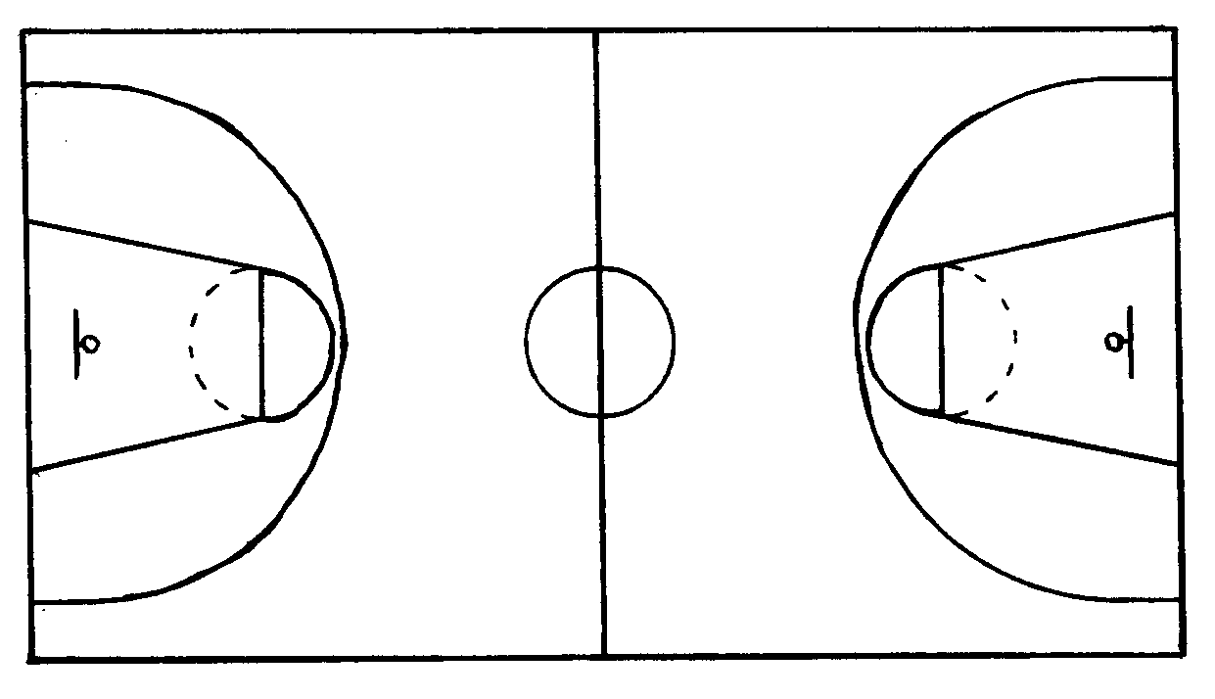

ZAALOPSTELLING

MATERIAALLIJST:

BIBLIOGRAFIE:

